
International Office

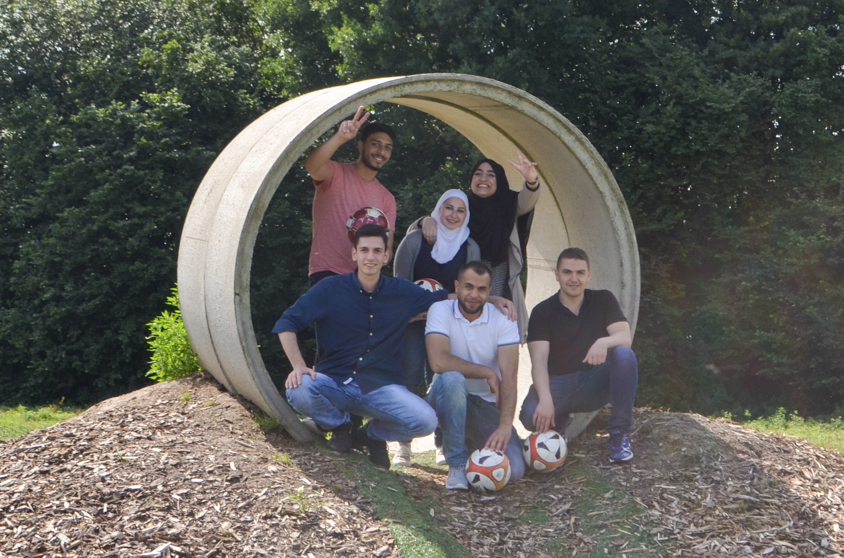
Mentorenprogramm für internationale Erstsemesterstudierende
Anmeldung

Ich bin…

internationale*r Erstsemesterstudierende*r und suche eine*n Fachmentor*in aus folgendem Studiengang:

Hinweis: Wenn Sie im Bachelor Combined Studies, im Master of Education oder im Anpassungslehrgang studieren, geben Sie bitte an, für welches Fach Sie sich eine*n Mentor*in wünschen.
Studierende*r an der Universität Vechta und möchte mich als Fachmentor*in engagieren. Ich studiere in folgendem Studiengang:

Hinweis: Wenn Sie im Bachelor Combined Studies, im Master of Education oder im Anpassungslehrgang studieren, geben Sie bitte an, für welches Fach / welche Fächer Sie sich ein Engagement als Mentor*in vorstellen können.

Name: |  | Vorname:
Geschlecht: |  | Geburtsdatum:  (TT/MM/JJJJ)
Nationalität: |  | Telefon:
Anschrift: |  | E-Mail:

Erwartungen an die / den Mentee bzw. an die / den Mentor*in:
Geschlecht | nur gleichgeschlechtlich | bevorzugt gleichgeschlechtlich | egal

Das Mentorenprogramm läuft ein Semester (bei beiderseitigem Interesse der / des Mentee und der Mentorin / des Mentors kann die Teilnahme ggf. verlängert werden). Wenn Sie sich anmelden, sollten Sie daher Lust und Zeit haben, sich ein Semester lang regelmäßig (ungefähr einmal in der Woche) zu treffen.

Ich habe die Hinweise zum Datenschutz (s.u.)* zur Kenntnis genommen und akzeptiere sie.

Hinweis: Eine Teilnahme ist nicht möglich, wenn die Einwilligung in die Erhebung und Verarbeitung der Daten nicht erfolgt oder widerrufen wird. Bereits eingegangene Anmeldungen werden mit dem Widerruf zurückgezogen.

_________________________ ______________________________
Ort, Datum Unterschrift
Den vollständig ausgefüllten Anmeldebogen schicken Sie bitte an international.office@uni-vechta.de. Alternativ können Sie das Formular ins Postfach des International Office legen oder in Raum R 033 abgeben. Weitere Informationen zum Programm finden unter https://www.uni-vechta.de/international-office/angebote-fuer-gefluechtete/mentorenprogramm/

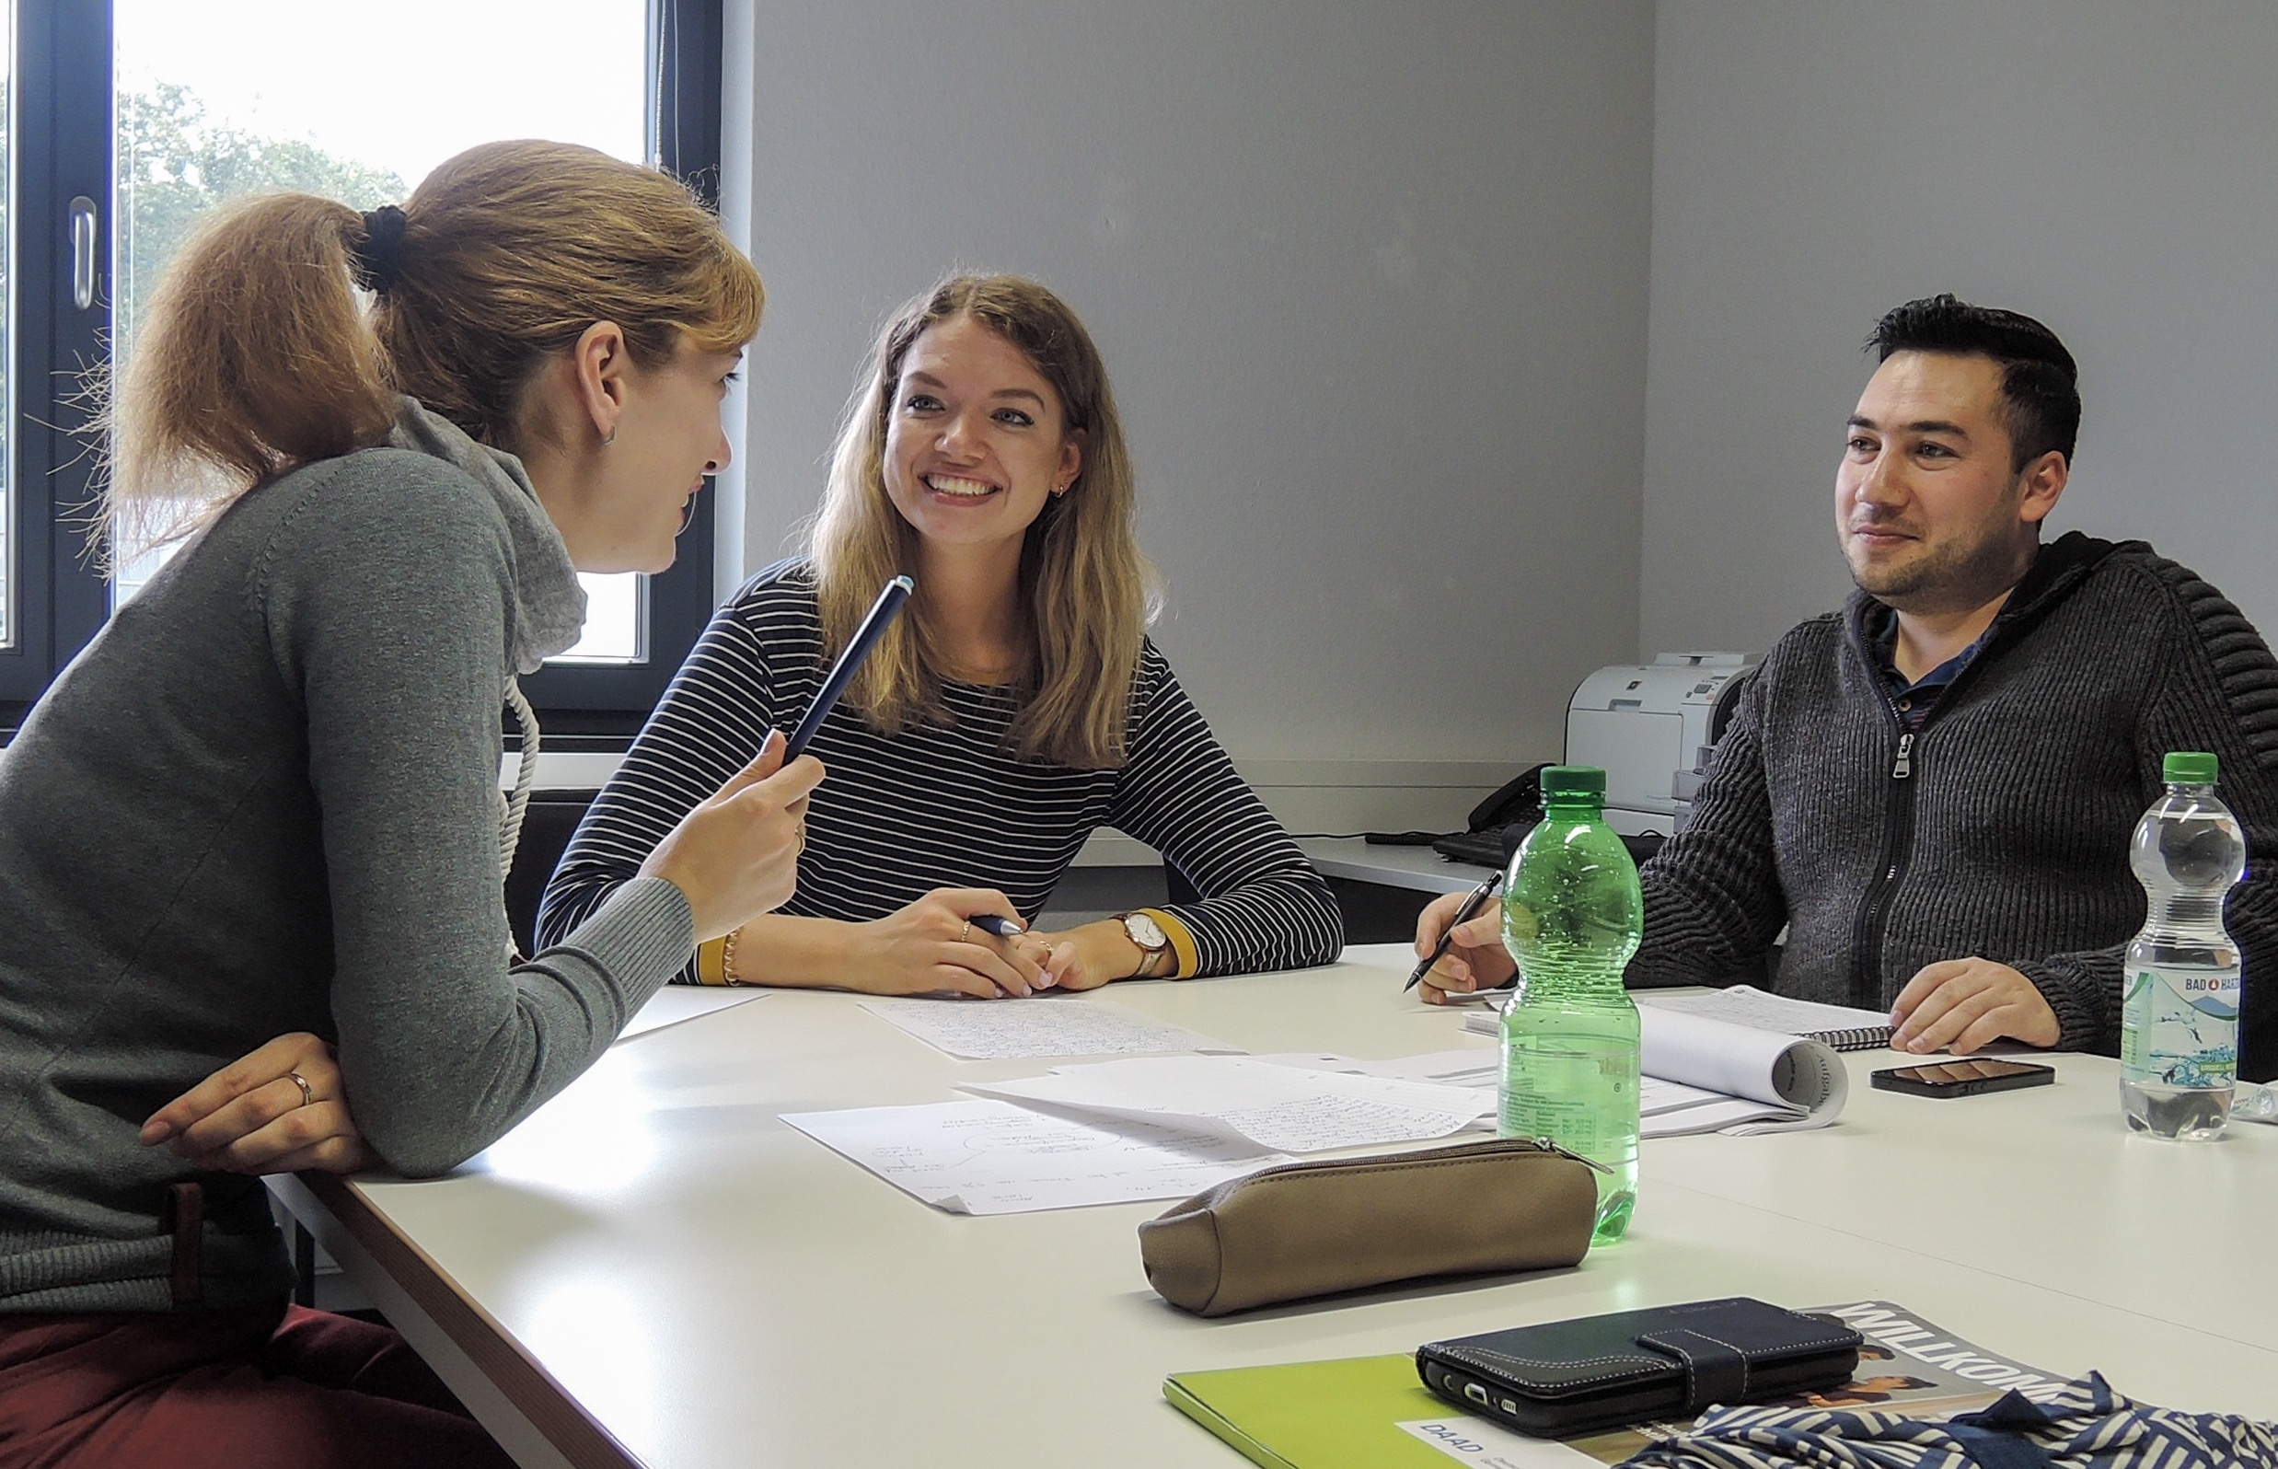
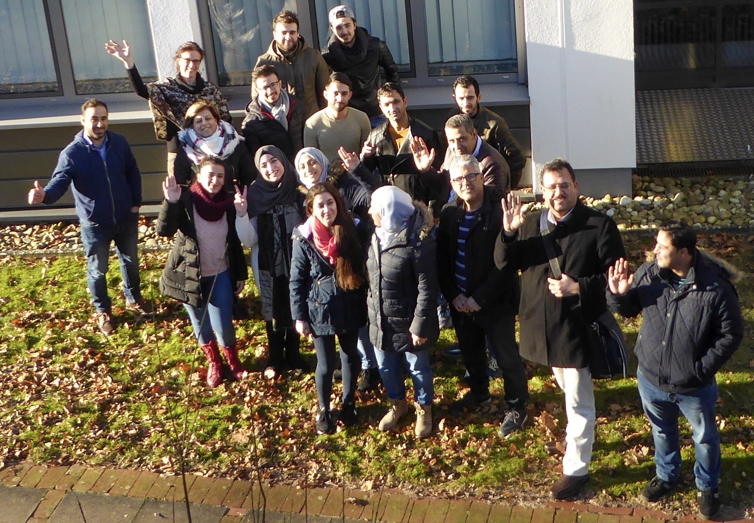
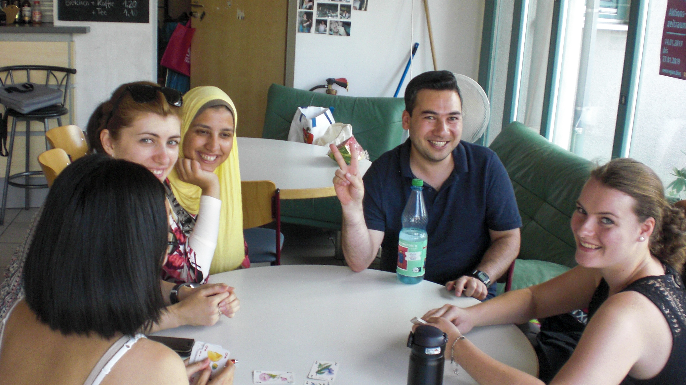

*Hinweise zum Datenschutz:

Die Datenschutzerklärung der Universität Vechta finden Sie auf www.uni-vechta.de/datenschutz. Im Falle einer Anmeldung werden die oben abgefragten Daten erhoben und gespeichert, um Ihre Anmeldung im Rahmen des jeweiligen Verfahrens zu bearbeiten.

Unser Projekt wird aus Mitteln des Asyl-, Migrations- und Integrationsfonds kofinanziert. Die entsprechenden Informationen zum Datenschutz sind hier zu finden:

https://www.uni-vechta.de/fileadmin/user_upload/International_Office/07_Angebote-fuer-Fluechtlinge/dsgvo-informationsblatt.pdf

Mit der Anmeldung geben Sie Ihr Einverständnis, dass Ihre persönlichen Daten zum Zweck der Kontaktaufnahme an Ihre*n Mentee/Mentor*in weitergegeben werden dürfen.

